Colorismo y educación superior en Argentina
Borrador ensamblado — versión de trabajo (julio 2026)
En el último tiempo hubo un debate en redes sociales sobre el racismo en Argentina. Se pudo leer, sobre todo, a mucha gente joven del norte global cuestionando que la selección nacional de fútbol no tuviera jugadores afrodescendientes: era "demasiado blanca para ser de un país latinoamericano". Más allá de la semántica, la discusión toca un nervio real: ¿qué forma tiene el racismo en un país que se cuenta a sí mismo como crisol de razas? En este artículo repasamos las causas estructurales del racismo argentino y —lo que más nos importa— su correlato actual en el acceso a la educación superior. Y adelantamos el final, porque lo vale: en Argentina el tono de piel castiga menos de lo que uno esperaría; la casilla "blanco", en cambio, premia más de lo que nos gustaría admitir.

Parte I: las raíces históricas del racismo en Argentina
Hay buenos motivos para decir que Argentina —como la mayoría de Latinoamérica— no tiene una sociedad estructurada en torno al concepto de raza tal como se ve en Estados Unidos o Europa. Pero lo que no se nombra sigue existiendo, y se expresa de otras formas. Es lo que varios investigadores conceptualizaron como "colorismo": una discriminación que no opera por casillas censales sino por gradiente, tono a tono de piel. Tan en serio se toma la literatura este fenómeno que lo mide con una paleta de once tonos —del más claro al más oscuro— con la que un encuestador clasifica a cada persona entrevistada; volveremos sobre ella, porque es la protagonista de la segunda mitad de este artículo. Nuestra versión del racismo lidia con una sociedad mucho más mezclada y menos determinista, pero también con un proyecto de Estado-nación que buscó abolir el concepto de raza mientras promovía la inmigración europea y el genocidio de los pueblos indígenas. ¿Cuáles son los principales eventos históricos detrás de esta versión criolla?
El primer determinante histórico del racismo, para toda Latinoamérica, es el colonialismo. Grosso modo, los países colonizados por España compartieron dos rasgos. El primero: tras el "descubrimiento", civilizaciones enteras fueron exterminadas, a plomo o por enfermedades que los colonizadores traían consigo y que resultaban desconocidas para los cuerpos indígenas. El segundo fue el afán de la corona de montar un régimen jurídico de ultramar que, en sus comienzos, no fue otra cosa que una justificación para explotar a los pueblos indígenas a través de instituciones como la encomienda y la mita.
Años más tarde, con las "Leyes de Indias", la corona buscó regular la vida civil y social de sus colonias. El mestizaje ya era un hecho demográfico imparable; lo que hizo el derecho colonial fue clasificarlo y ordenarlo en lo que dieron en llamar castas: mestizos —mezcla de españoles e indígenas—, mulatos —de africanos y españoles—, y una taxonomía cada vez más fina cuanto más lejos de la blancura. No era una celebración de la mezcla: era una jerarquía, con el español peninsular arriba y el resto escalonado por gradiente. Si el colorismo latinoamericano tiene una partida de nacimiento, es esa. En ese mismo cuerpo de leyes la corona buscó limitar la esclavitud indígena allí donde la colonización había llevado a esas comunidades al filo de la desaparición — algo bastante menos cierto en México o en el Río de la Plata, donde se la permitía o suspendía según la hostilidad de las poblaciones locales.
El segundo determinante es el comercio de personas esclavizadas. Pero no solo importa cuándo se abolió la esclavitud en los papeles: importa cuán prevalente fue como modalidad de explotación y de producción de bienes primarios. Hay una relación íntima entre haber sido productor de alimentos mano de obra intensivos y el involucramiento en la compraventa de personas africanas. Hacia 1790 se estima que había 3.6 millones de personas esclavizadas en las Américas: 1.5 millones en Brasil, 1.3 en el Caribe francés e inglés, 694 mil en Estados Unidos y 64 mil en Cuba (Bergad, 2006). Todos territorios de agricultura mano de obra intensiva: caña de azúcar, algodón, caucho, café. Y la foto de 1790 es, si se quiere, la más piadosa con Estados Unidos: para 1860, en la víspera de su guerra civil, ya concentraba casi cuatro millones de personas esclavizadas — la mayor población esclava del continente.
¿Y Argentina? La tentación es decir que acá la esclavitud fue marginal, y durante décadas eso fue más o menos el consenso escolar. Los números dicen otra cosa: solo entre 1777 y 1812 entraron por el Río de la Plata al menos 70.000 personas esclavizadas, desde África y desde Brasil, y hacia 1810 cerca del 30% de la población de Buenos Aires era esclava (Borucki, 2011). Ni el fenómeno era exclusivamente porteño: desde el puerto salía una ruta esclavista hacia el Alto Perú que hizo de Córdoba —con sus estancias jesuíticas trabajadas por mano de obra esclavizada— una parada obligada, y que dejó su huella más honda en el norte: el censo imperial de 1778 registró a Santiago del Estero con un 54% de población afrodescendiente, y a Catamarca con un 52% (Comadrán Ruiz, 1969). Lo que sí es cierto es que la esclavitud argentina tuvo otra escala y, sobre todo, otra forma que la de las plantaciones. Como la producción principal era pastoril —lana, cueros, algo de carne—, no hacía falta mano de obra esclava a escala industrial. Se concentró entonces en las ciudades: servicio doméstico, oficios, venta ambulante. No fue una esclavitud menor; fue una esclavitud urbana.
La diferencia entre esclavitud urbana y rural importa porque son regímenes distintos. Figueroa y Tuñón (2023) la sistematizan: la urbana implica poblaciones menores, personas con algo más de derechos sobre lo que producían, menor segregación, y una coerción ejercida por el Estado antes que por el amo con su capataz. Por esas características, la esclavitud urbana fue mucho más simple de abolir que la rural — y esa quizás sea la explicación más sensata de la abolición temprana en el Río de la Plata. Aunque conviene no romantizarla: fue temprana pero a cuentagotas. La libertad de vientres de la Asamblea del año 1813 no liberó a ninguna persona ya nacida — solo a los hijos por venir, que además debían servir a los amos de sus madres hasta la adultez. La abolición total llegó recién con la Constitución de 1853; y Buenos Aires, separada de la Confederación, la adoptó en 1861. Y aun entonces, todos sabemos que entre el papel y su implementación siempre media una distancia: los mismos Figueroa y Tuñón muestran que, en la Buenos Aires del siglo XIX, los emancipados terminaban presos más seguido que antes de ser libres. La opresión había cambiado de forma.
El tercer determinante es la formación del Estado-nación según los ideales liberal-racionalistas de la generación del 80. El proyecto fundacional argentino incluyó una reforma demográfica masiva y la reestructuración de la identidad nacional en torno a la idea del "crisol de razas". La demografía fue drásticamente modificada por dos vías. Primero, la promoción de la inmigración europea. Para ponerlo en números: en el censo de 1869 el 12.1% de la población era inmigrante; para el de 1914, el 29.9% (Manzano & Velázquez, 2021). Segundo, la "Conquista del Desierto", la campaña militar con la que el Estado resolvió a sangre su "cuestión indígena". En esto Argentina no fue una anomalía sino parte de una ola continental: son los mismos años de las guerras indias y las reservas en Estados Unidos, y de la "Pacificación de la Araucanía" con la que Chile hacía lo propio al otro lado de la cordillera. Casi todos los Estados americanos de fines del siglo XIX consolidaron su territorio exterminando o confinando a sus pueblos indígenas; la particularidad argentina no fue la violencia, sino lo que vino después: contarse a sí misma como si esa población hubiera dejado de existir para convertirse, simplemente, en argentinos.
Para llevar esa ficción a la acción, la generación del 80 creó un sistema de educación pública que buscó asimilar a migrantes, criollos, indígenas y afrodescendientes bajo la idea del ciudadano argentino. Y también efectivizó un doble borramiento de consecuencias enormes. Por un lado, el borramiento estadístico: las categorías etno-raciales se eliminaron de los censos — después de 1887 la pregunta por la raza desapareció de las estadísticas argentinas y no volvió hasta 2010. Por el otro, el borramiento jurídico: a diferencia de Estados Unidos, que mantuvo la raza como categoría legal durante otro siglo —segregación, leyes de matrimonio, reglas de sangre—, en la Argentina posterior a la Constitución del 53 la raza dejó de ser criterio para organizar o acceder a cosa alguna: ni derechos, ni escuelas, ni empleos, ni castigos. Como mostró el historiador George Reid Andrews (1980), el resultado fue que los afroargentinos no "desaparecieron": desapareció el registro. Una parte murió en las guerras de independencia, en el Paraguay, en las epidemias, pero otra fue reclasificada, censo a censo, como "trigueños", "pardos", "criollos", hasta diluirse en el papel. Aquella Santiago del Estero mitad afrodescendiente de 1778 no se esfumó: se dejó de contar. Por eso a los investigadores les cuesta tanto cuantificar el problema: el Estado argentino pasó más de un siglo produciendo, activamente, la ceguera que hoy padecemos.

Parte II: medir lo que se borró
Todo lo anterior nos deja un problema muy práctico: ¿cómo se estudia el racismo en un país que pasó más de un siglo sin registrarlo? No hay censos, no hay categorías administrativas, no hay historial. La salida son las encuestas independientes. El Barómetro de las Américas (LAPOP), que se releva desde Vanderbilt en todo el continente, hace algo que ningún registro argentino hace: le pone color a la muestra. Y lo hace dos veces. Al final de cada entrevista, el encuestador clasifica el tono de piel de la persona usando aquella paleta de once tonos que mencionamos al principio; y la persona, por su parte, también se clasifica a sí misma. Dos fotos del mismo rostro: cómo te ven y cómo te ves. Guarde el lector esa duplicación, que parece un tecnicismo de encuestadores: sobre ella gira todo lo que sigue.
¿Y dónde buscar el rastro de lo borrado? En el lugar más revelador posible: la institución que tuvo el encargo de borrarlo. La escuela pública fue, como vimos, la máquina de asimilación del proyecto del 80 — la fábrica de argentinos sin raza. Y la universidad gratuita es su promesa cumbre, la meritocracia criolla destilada: m'hijo el dotor, sin aranceles ni exámenes de sangre. Si la jerarquía racial que el papel abolió sobrevive en alguna parte, ningún escenario es más elocuente que este: un sistema educativo diseñado, explícitamente, para que el origen no importe. La gratuidad, además, nos regala un experimento involuntario: cualquier desigualdad que sobreviva a la matrícula gratis no es un problema de plata — es algo que llegó a la puerta de la facultad antes que el aspirante.
Empecemos por lo que cualquiera esperaría encontrar. A simple vista, la brecha existe: entre los adultos de piel más clara y los de piel más oscura —siempre según el ojo del encuestador— hay algo más de medio año de educación de diferencia. Pero las brechas a simple vista engañan, porque el tono de piel en Argentina no está repartido al azar: el norte es más moreno y más pobre que la pampa húmeda desde mucho antes de que naciera cualquiera de los encuestados. Cuando comparamos personas verdaderamente comparables —de la misma generación, el mismo sexo, la misma región, el mismo entorno urbano o rural—, la brecha por tono se encoge a unas tres décimas de año y deja de distinguirse estadísticamente del azar. Leído rápido, parecería la vindicación del mito: en el país del crisol, el color no importa. No tan rápido.
Recordemos que teníamos dos fotos de cada rostro. Todo lo anterior usa la del encuestador. ¿Qué pasa si usamos la otra — el color que cada persona se asigna a sí misma? Pasa algo notable: la brecha reaparece, y multiplicada por seis. El mismo análisis, la misma gente, y de repente el tono "importa" muchísimo. La explicación está en que las dos fotos casi no coinciden: la correlación entre cómo te ve el encuestador y cómo te ves vos es sorprendentemente baja. Y el desacuerdo no es ruido — tiene dirección. Entre los argentinos de menor educación, la gente se ve más oscura de lo que la ve el encuestador; entre los de mayor educación, más clara. El espejo argentino no devuelve melanina: devuelve estatus. Los sociólogos lo llaman blanqueamiento, y nuestros datos lo muestran funcionando en tiempo real.
Y acá llega el hallazgo central — el que prometimos en el primer párrafo. Porque hay algo que sí parte aguas, incluso entre personas del mismo tono de piel medido por el encuestador: la casilla. Quienes se identifican como "blancos" acumulan casi un año más de educación que quienes no — comparando, otra vez, personas de la misma generación, región, sexo, entorno y tono de piel. En Argentina, la desigualdad racial no corre por el gradiente de color que uno le ve a la piel: corre por la frontera simbólica de quién se cree —y a quién le creen— blanco. Es el resultado que este país llevaba un siglo y medio preparando: donde el doble borramiento eliminó la raza de los papeles, la jerarquía no desapareció — se mudó a la percepción. El crisol no fundió la pirámide; la volvió invisible.
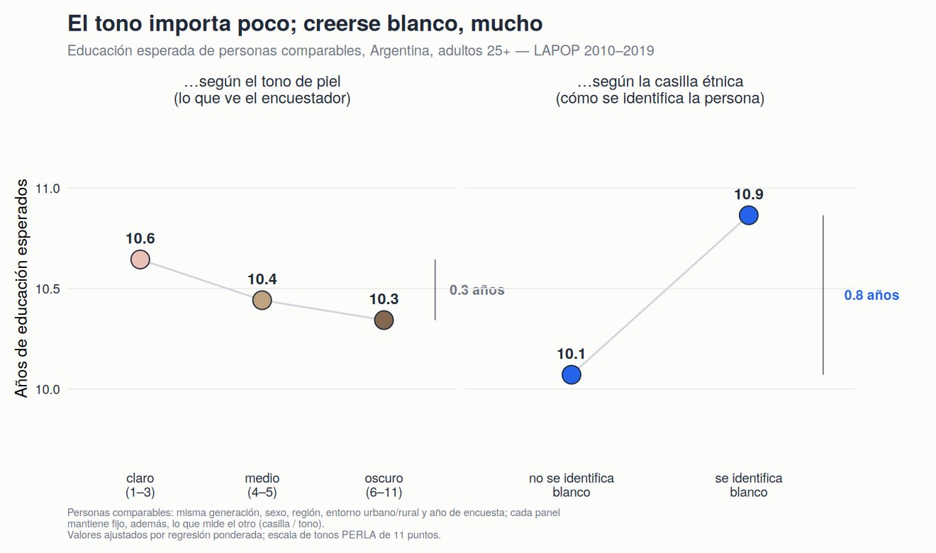
¿Y esto nos hace especiales? Sí y no. Cuando corremos el mismo análisis para todo Sudamérica con los datos de LAPOP, la penalidad argentina por tono de piel queda exactamente en el medio de la tabla regional: hay países donde el color castiga fuerte y de manera inequívoca, y países donde no se detecta en absoluto. Lo que sí distingue a la Argentina es la forma: somos el caso más puramente categorial de la región — el único donde la casilla "blanco" concentra toda la señal y el tono, una vez consideradas las condiciones de origen, no agrega nada. Y una perla para el lector curioso: el país con la mayor penalidad de color de todo el subcontinente no es ninguno de los sospechosos de siempre — es Uruguay, nuestro gemelo del crisol. Pero esa es otra historia, y merece su propio artículo.
Volvamos al principio: la selección "demasiado blanca para ser latinoamericana". La discusión de redes preguntaba si Argentina es racista, que es una pregunta de sí o no, y por eso no llega a ninguna parte. La pregunta productiva es cómo: qué forma toma acá la jerarquía racial que toda América heredó de la colonia y de la esclavitud. Este recorrido sugiere una respuesta. La jerarquía argentina sobrevivió a cada una de sus aboliciones cambiando de forma: fue casta colonial, fue esclavitud urbana, fue policía persiguiendo emancipados, fue censo que dejó de contar — y hoy es una frontera perceptiva que reparte años de educación según quién logra creerse, y hacerse creer, blanco. Para la política pública, la lección es doble. La gratuidad universitaria —que defendemos— no alcanza: la desigualdad llega a la puerta de la facultad años antes que el aspirante, y no cobra aranceles. Y no se puede corregir lo que no se mide: el censo de 2010 volvió a preguntar por la afrodescendencia después de 123 años, y ese es el camino. Un país que se pasó un siglo sin mirarse la piel no se volvió menos racista por eso. Solo se volvió peor para verlo.

Referencias
Andrews, G. R. (1980). The Afro-Argentines of Buenos Aires, 1800–1900. University of Wisconsin Press. [Trad.: Los afroargentinos de Buenos Aires, Ediciones de la Flor, 1989.]
Bergad, L. (2006). The Comparative Histories of Slavery in Brazil, Cuba, and the United States. Cambridge University Press.
Borucki, A. (2011). "The Slave Trade to the Río de la Plata, 1777–1812: Trans-Imperial Networks and Atlantic Warfare". Colonial Latin American Review, 20(1).
Comadrán Ruiz, J. (1969). Evolución demográfica argentina durante el período hispano (1535–1810). Eudeba.
Figueroa, V. & Tuñón, G. (2023). "Oppression Beyond Plantations: How Emancipation Led to Incarceration in Urban Buenos Aires". Working Paper, Liechtenstein Institute on Self-Determination, Princeton University.
Manzano, F. & Velázquez, G. (2021). [Completar referencia de la versión original.]
LAPOP Lab. AmericasBarometer 2004–2023. Vanderbilt University, www.vanderbilt.edu/lapop.

